Regression: F1, Kiefer- und Lippenposition

An hand der Sprachdatenbank ema5 soll geprüft werden, inwiefern der erste Formant, F1, aus der vertikalen Kieferposition und der vertikalen Unterlippenposition vorhergesagt werden kann. Diese Vorhersage wird in aI Diphthongen geprüft, zu dem Zeitpunkt des F1-Maximums.

1. Berechen Sie mit emu-tkassp die Formanten für die Sprachdatenbank ema5

2. Erzeugen Sie eine Segmentliste von allen aI Segmenten.

3. Erstellen Sie eine Trackdatei der F1-Werte für die Segmentliste in 2.

4. Glätten Sie F1 mit den ersten 3 DCT-Koeffizienten und erzeugen Sie die Abbildung vom geglätteten F1 als Funktion der Zeit (Abb. 1, links).

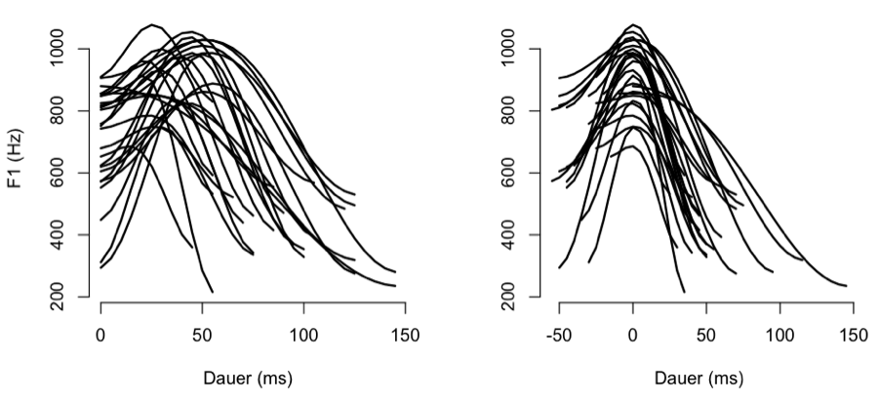
Abb. 1 F1 (geglättet) l in /aI/ (links) und sychronisiert zum Zeitpunkt des F1-Maximums (rechts).

5. Mit dieser Funktion peakfun() können Sie pro Segment einen Zeitpunkt identifizieren, zu dem F1 ein Maximum hat.

peakfun <- function(fr, maxtime=T)
{
if(maxtime)
num = which.max(fr)
else num = which.min(fr)
tracktimes(fr)[num]
}

zB ist peakfun(frames(vowlax.fund[10,])) der Zeitpunkt zu dem der 10e Segment in der Trackdatei vowlax.fund ein Maximum in F0 erreicht; trapply(vowlax.fund[1:10,], peakfun, simplify=T) erzeugt das gleiche für die ersten 10 Segmente (ein Zeitpunkt-Maximum pro Segment). Erstellen Sie eine Abbildung wie Abb. 1, rechts der F1-Werte synchronisiert zum Zeitpunkt des F1-Maximums.

6. Die Funktion trackinfo("db") zeigt die vorhandenen Tracks für eine Datenbank genannt db. Für ema5 ist die vertikale Position des Kiefers im Track jw_posz und die vertikale Position der Unterlippe in ll_posz (die Werte sind in mm im Bezug zu einem festen Punkt an den oberen Vorderzähnen). Erstellen Sie einen Vektor zum Zeitpunkt des in Frage 5. berechneten F1-Maximums (a) der vertikalen Kieferposition (einen Wert pro Segment) und (b) der vertikalen Unterlippenposition (einen Wert pro Segment).

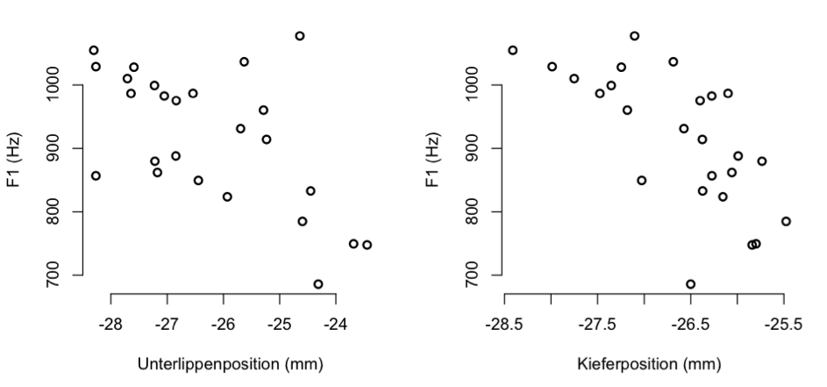
7. Erstellen Sie eine Abbildung von F1 als Funktion der Kieferposition (Abb. 2 links) und F1 als Funktion der Unterlippenposition (Abb, 2 rechts). Alle Werte sollten zum Zeitpunkt des F1-Maximums entnommen sein.
Abb. 2 F1 als Funktion der vertikalen Unterlippenposition (links) und der vertikalen Kieferposition (rechts). Alle Werte zum Zeitpunkt des F1-Maximums.

8. Prüfen Sie an hand der einfachen und mehrfachen Regression, inwiefern F1 aus der Kieferposition oder aus der Unterlippenposition oder aus beiden Parametern vorhergesagt werden kann.

